Инструкция по установке и началу работы
ПО «Внутреннее программное обеспечение системы управления радиосвязью АПК СУРА RU.ЦТРВ.600005-01»

Содержание
Аннотация 3
Системные требования 4
Процесс установки ПО 5
Процесс завершения работы ПО 6
Контакты 7

Аннотация
Настоящий документ содержит информацию, необходимую для установки ПО «Внутреннее программное обеспечение системы управления радиосвязью АПК СУРА RU.ЦТРВ.600005-01» (далее - ПО).

Системные требования
ПО должно быть установлено на персональный компьютер (ПК) с предустановленным программным обеспечением Astra Linux Special Edition или Windows не ниже версии 7, с характеристиками не менее:
- процессор 2-х ядерный, частота 1,7 ГГц;
- монитор (при необходимости допускается подключение монитора (телевизора) с размером экрана более 27 дюймов):
- 17 дюймов при подключении 5 и 10 IP каналов;
- 21 дюйм при подключении 20 IP каналов;
- 27 дюймов при подключении 40 IP каналов;
- клавиатура с латиницей и кириллицей;
- устройство ввода типа манипулятор «мышь»;
- акустические колонки (встроенные динамики);
- оперативная память 4 Гбайт;
- твердотельный накопитель SSD, объем 120 Гбайт;
- звуковая карта АС97;
- сетевая карта Ethernet 10/100/1000 Мбит/с.

ПО поставляется вместе с изделием (рис. 1). В комплект входят:
- персональный компьютер (моноблок);
- USB-ключ АПК СУРА;
- клавиатура из комплекта ПК;
- манипулятор «мышь» из комплекта ПК;
- USB-гарнитура КД-01М.
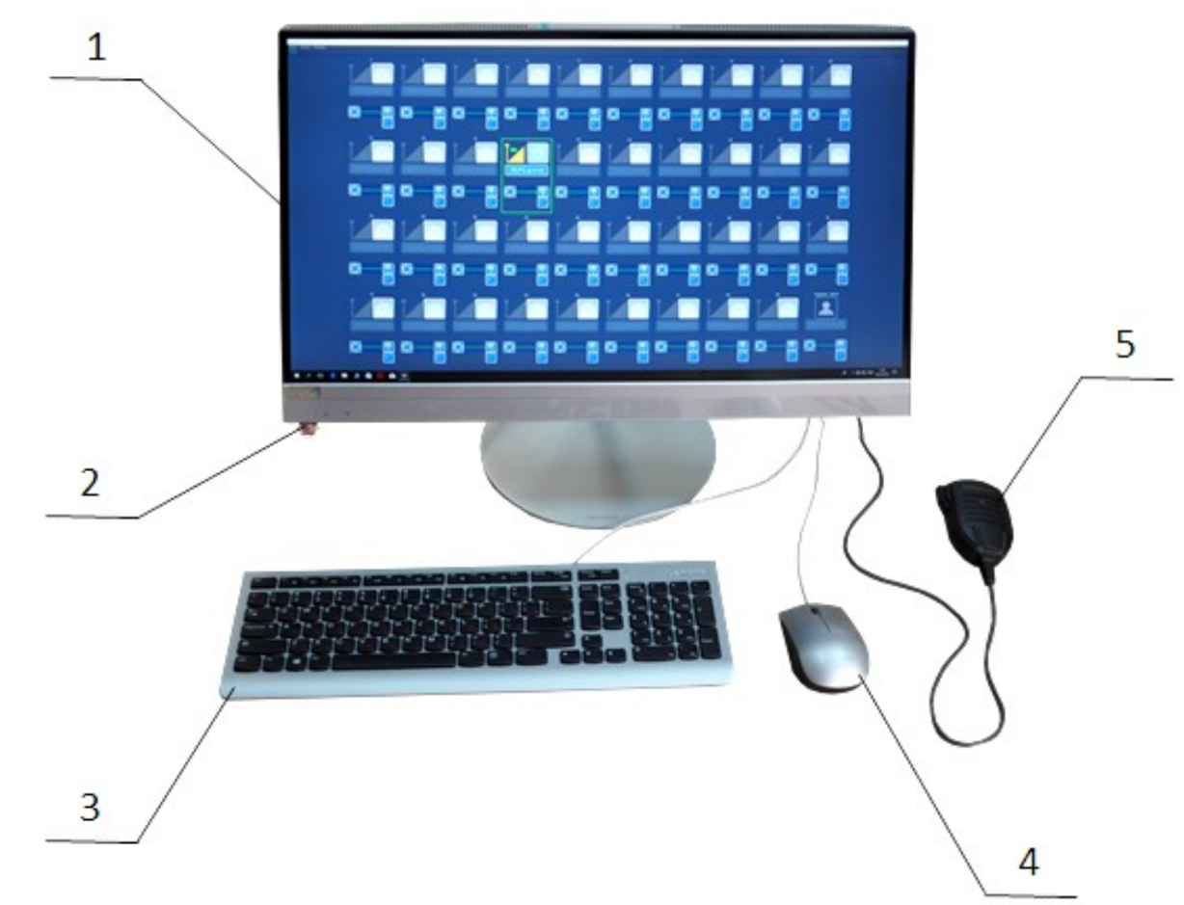
Рисунок 1

Процесс установки ПО
1. Установите ПО с помощью инсталлятора.

Пример установки программного обеспечения на персональный компьютер с операционной системой Windows:
- установите драйвер USB-ключа с прилагаемого носителя;
- установите ПО Java, соответствующее операционной системе (64-бит);
- установите ПО «SURA-ARGUT» с прилагаемого носителя;
- выберите место установки ПО;
- подтвердите установку.

2. Запустите ПО, активировав значок запуска ПО (рис. 2).
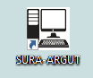
Рисунок 2

3. Далее введите логин и пароль, нажмите кнопку «ОК» (рис. 3).
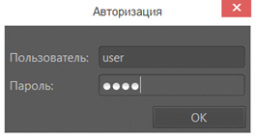
Рисунок 3

Процесс завершения работы ПО
1. По окончании работы с АПК СУРА выполните выход из ПО через Главное меню: Файл -> Выход.
2. Выключите ПК способом, предусмотренным в установленной операционной системе.

Контакты
Для контактов с командой разработчиков просьба обращаться по следующим контактам:
Тел.: 8 (495) 782-44-33
E-mail: info@cnt-radio.ru

